PyTorch安装

1. Anaconda/Miniconda Python
1.1 如果系统中已经安装了Anaconda可跳过此步，否则推荐安装Miniconda（Anaconda的精简版）。从https://docs.conda.io/en/latest/miniconda.html中找到Miniconda3 Windows 64-bit，下载后按提示安装即可。
1.2 在开始菜单搜索框中搜索“Anaconda”，打开Anaconda Prompt (Python)。
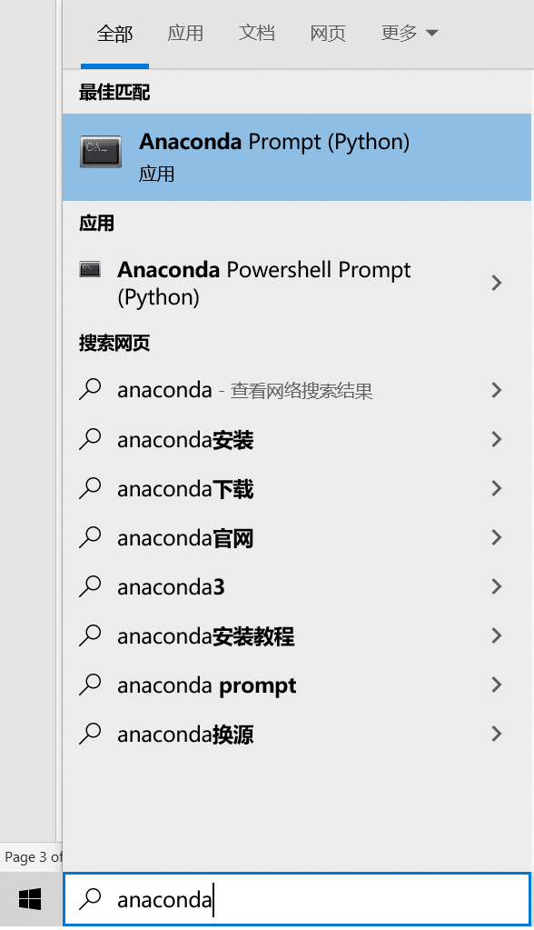
1.3 若出现以 (base) 开头的提示符，说明安装成功。
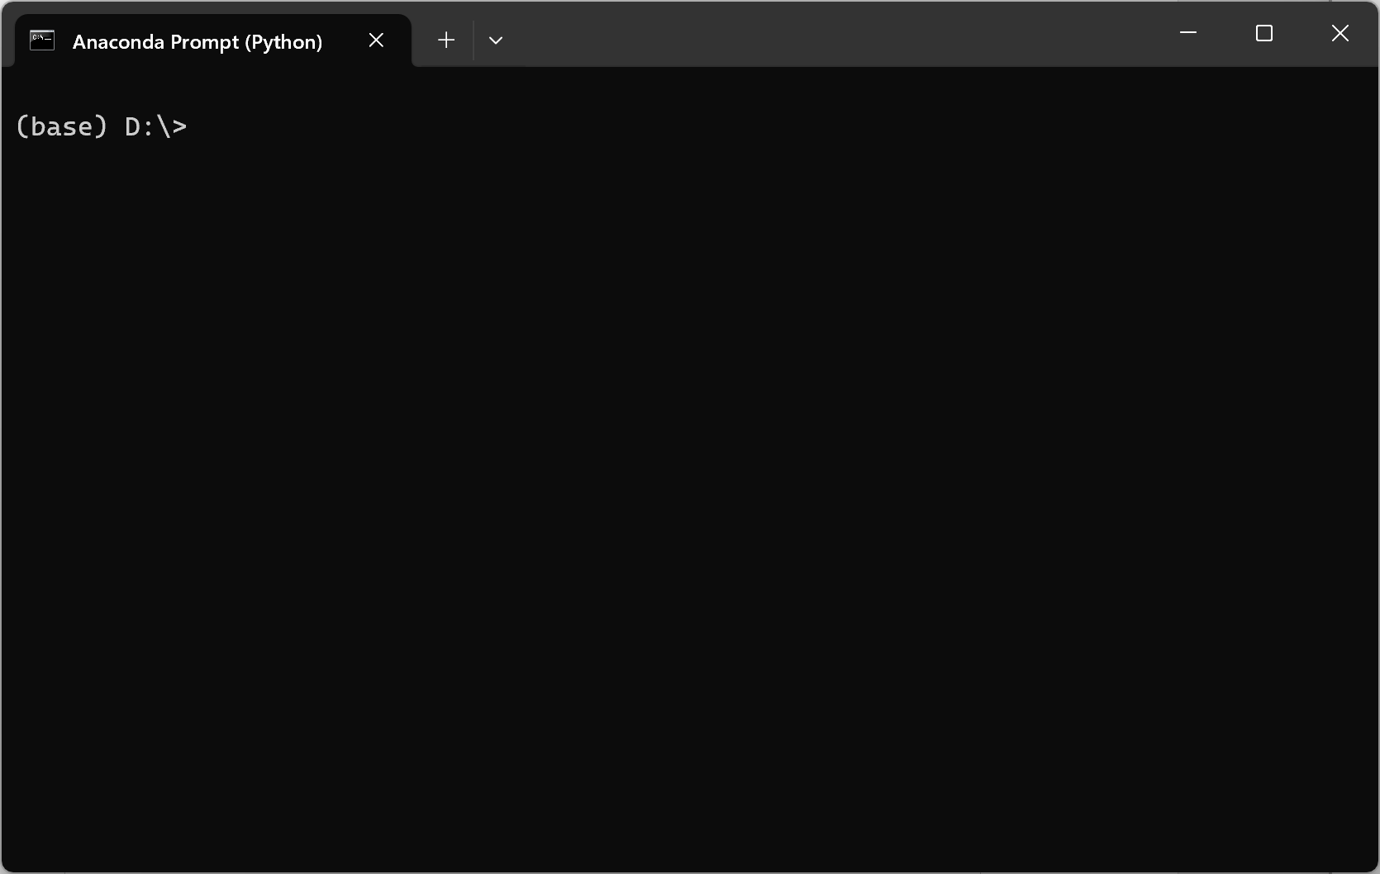

2. PyTorch
2.1 将附件中的 .condarc 文件复制到用户目录，通常为 C:\Users\<用户名>。
2.2 创建一个名为pytorch的虚拟环境，运行命令：

conda create -n pytorch

2.3 每次需要使用PyTorch时，都需进入到刚才创建的pytorch环境中：

conda activate pytorch

此时如果出现以 (pytorch) 开头的提示符，就说明当前正在名为pytorch的虚拟环境中。
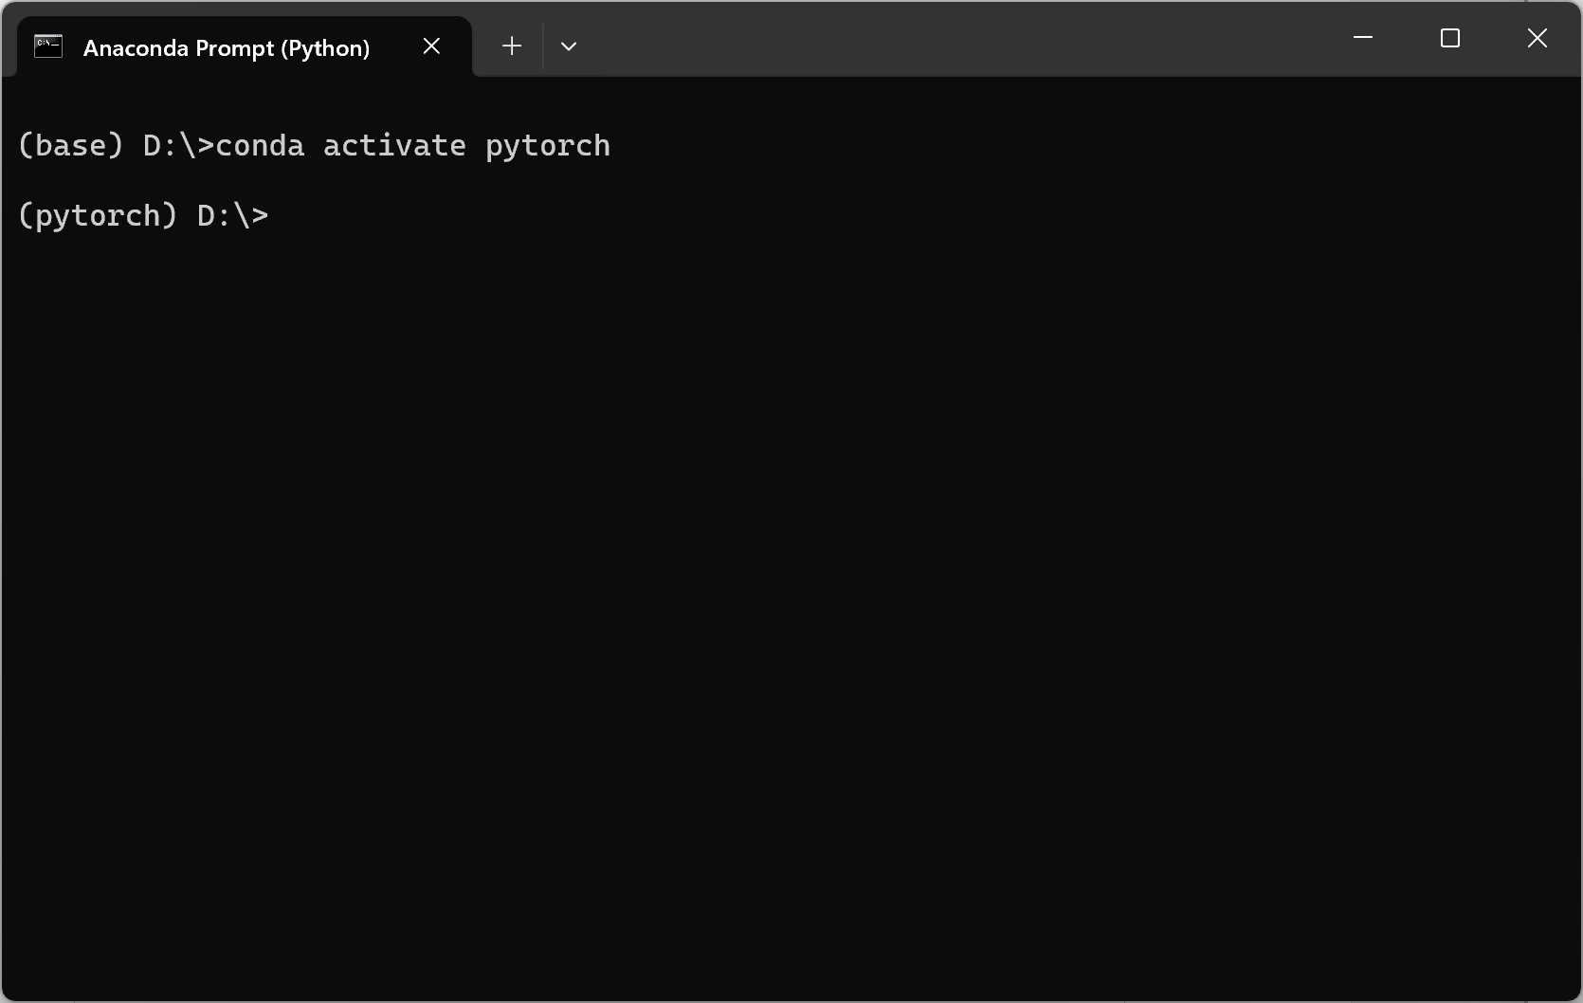
2.4 在pytorch环境钟安装Python和各类基础包

conda install python=3.12 numpy scipy pandas scikit-learn matplotlib seaborn notebook ipywidgets tqdm

2.5 安装PyTorch相关组件：

pip install torch torchvision

3. GPU版PyTorch安装（可选）
3.1 如果你的电脑具备Nvidia显卡，则可以安装GPU版的PyTorch用来加速计算。
3.2 将2.5节中的命令替换为

pip install torch torchvision --index-url https://download.pytorch.org/whl/cu126

4. Jupyter Notebook
4.1 打开 Anaconda 终端，输入 jupyter notebook，打开Jupyter Notebook。

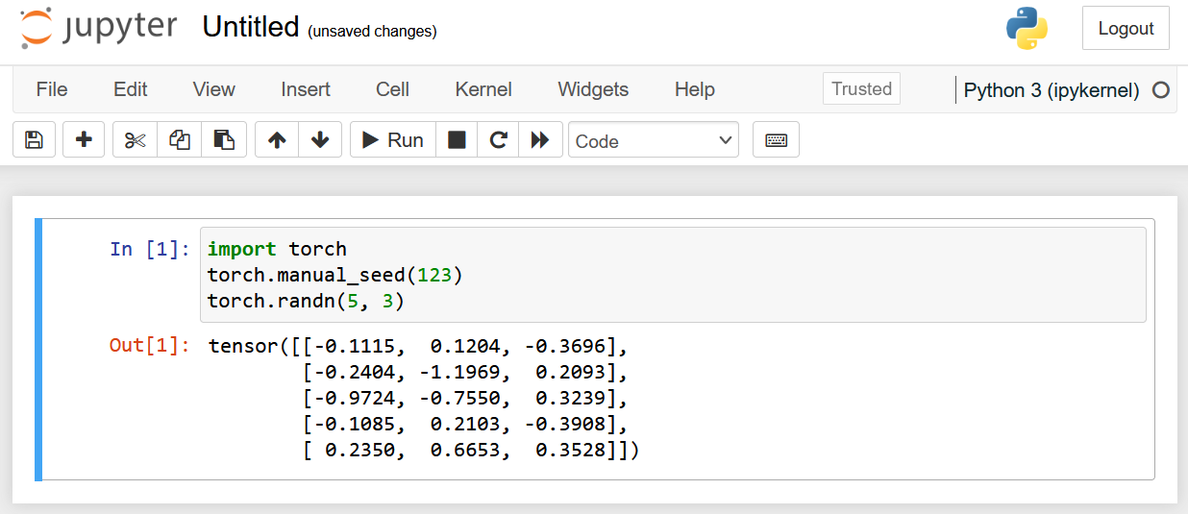
4.2 在单元格中输入如下代码，如果能正常返回结果，则说明 PyTorch 安装成功。

import torch
torch.manual_seed(123)
torch.randn(5, 3)

